Мектепке чейинки жана башталгыч мектептик

билим берүү лабораториясы

Репродуктивүү, продуктивдүү жана креативдүү деңгээлдер жана ошол деңгээлдерде кандай тапшырмалар берилет?

Ага илимий кызматкер Аттокурова Чынар Амановна

Азыркы учурда башталгыч класстардын мугалимдери негизги жана предметтик компетенттүүлүктөрдү калыптандыруучу репродуктивдүү, продуктивдүү жана креативдүү деңгээлдер жана аларга тиешелүү тапшырмалар кайсылар экенин мугалимдер жакшы түшүнө албай, өз сабактарында колдоно албай келет.

Биз репродуктивдүүдеңгээлде окуучу алган жаңы билимин үлгү, колдонуу аркылуу аткарылуучу тапшырмалар деп кабыл алсак болот. Ал эми продуктивдүүдеңгээлде болсо жаңы билимди аң сезимдүү түшүнүп, үлгү боюнча окуучу колдоно алгандан кийин, ийгилик алып келе турган, жемишин берүүчү, жигердүү тапшырмалар берилээрин сезип-туюп турабыз. Ал эми креативдүү деңгээлдеболсочыгармачылыкка окуучуну алып чыгуучу тапшырмалар болот. Анткени Мамлекеттикстандарттаайтылган3 деңгээлге төмөнкүчө аныктама берилген[1, 6-б.]:
- Биринчи деңгээл (репродуктивдүү) окуучулардын үлгүлөрдү (аракеттерди аткаруунун дайындалган алгоритми) жолдой билиши менен мүнөздөлөт;
- экинчидеңгээл (продукивдүү) курамы боюнча жөнөкөй иштерди аткаруу, ишмердиктин өздөштүрүлгөн алгоритмин башка кырдаалдарда колдонуу жөндөмү менен мүнөздөлөт;
- үчүнчү деңгээл (креативдүү) өз алдынча конструкциялоо жана негиздөө элементтери менен татаал курамдагы ишмердикти жүзөгө ашырууну түшүндүрөт.
Биринчи деңгээлдеги тапшырмалар бизге тааныш, жаңы окуу материалы менен кошо же ошол окуу материалы боюнча түшүнгөнүн колдонуу максатында үлгү катары берилет да окуучунун билим билгичтигин калыптандырат. Мындай тапшырмалар окуу китептеринен орун алган. Сөзүбүз кур болбошу үчүн авторлору И.Б.Бекбоев, Н.И.Ибраевалардын 3-классынын Математика окуу китебине(2016-ж) талдоо жүргүзөлү.
76-77-беттеги 366- жана 367-маселелер берилген. Алардын чиймелери даяр жана маселенин чыгарылышы көрсөтүлөт.
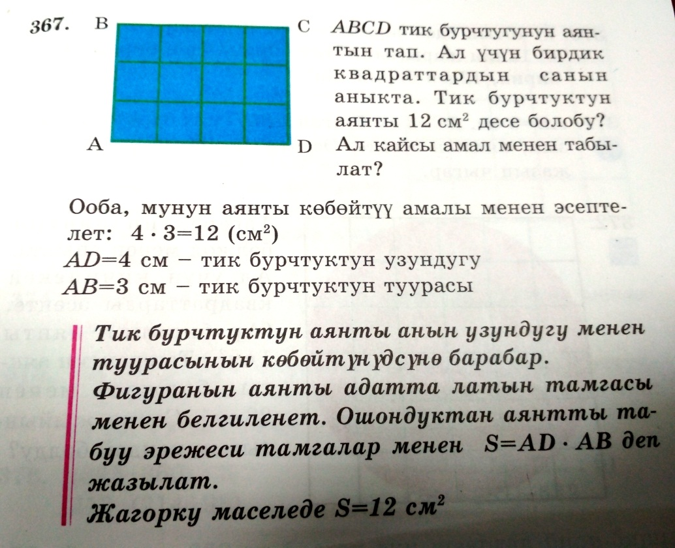

Жыйынтыгында тик бурчтуктун аянтын табуу эрежеси келип чыгып, анын формуласы берилген. Түшүндүрүү иретинде мисал катары каралган маселенин чыгарылышына формуланы пайлануу сунушталат. Ар дайым эле бирдик квадраттар менен фигуралардын аянттарын таба албайбыз. Ошондуктан, берилген формуланы колдонуп, мындан ары берилген фигуралардын аянттарын таба алабыз. Кийинки берилген тапшырмалар ушул үлгүнү колдонуп чыгарылат.
Ушундай эле үлгү 78-бетте «Палетка», 82-бетте «Тамганы камтыган туюнтма» ж.б. темаларда да берилет.
Биз үчүн репродуктивдүү тапшырмалар түшүнүктүү болду.
Психологдор В.В. Давыдов, Н.Г. Салмина, Д.Б. Эльконин ж.б. лар “продуктивдүү (жемиштүү) иш-аракеттерди ачылыш жасоо, ал үчүн илимий түшүнүктөр окуу процессинде колдонулуучу окуу материалдарынын мазмунуна, окуучулар үчүн аткарылуучу тапшырмаларына киргизилүүсү зарыл” - деп эсептесе, А.Б.Фурманов «баланын алдына коюлган тапшырманын керектүү чечилүү жолдору сунушталбай, аларды окуучу өзү издеп табуусуна негизделет»[5, 74-б] - деп айтат. Ал эми Л.Г. Лысюк, Э.Д. Телегина, В.В. Гагай өздөрүнүн изилдөөлөрүндө«жаңы билимдерди өзгөртүп түзүүгө жана өнүктүрүүгө карата тапшырма берилбей эле, окуучу өз алдынча ошол иш-аракеттерди аткара алат»[2; 3, с.48]- деп мүнөздөмө берет.
Экинчи деңгээлдеги продуктивдүү (жемиштүү, натыйжалуу, ийгилик жаратуучу) тапшырмалар репродуктивдүү тапшырмалардан айырмаланып, жогоруда окумуштуулар айткандай даяр түрүндө үлгү катары берилбейт. Мындай тапшырмалар окуучунун алган билимин өзгөртүп түзүүгө, эрежелерди ар кандай кырдаалдарда колдоно алуу көндүмдөрүн, логикалык ой-жүгүртүүлөрүн өстүрөт. 3-класстын математика окуу китебинен ушундай тапшырмаларды карап көрөлү.
91-бет. 454. k • 8 көбөйтүндүсүнүнk =9, k = 8 болгондогу маанилерин таап салыштыр.
Бул тамгалуу туюнтма. Окуучу алгач kтамгасына 9 жана 8 сандарын коюп, көбөйтүндүлөрүн табат. Тамгалуу туюнтма сандык туюнтмага айлануусу бул өзгөртүп түзүү, андан кийин гана туюнтманын маанилерин табылшат. Андан кийин табылган эки маанини салыштырат, кайсы маани чоң экенин аныктайт. Жыйынтыгында, окуучунун өзгөртүп түзүү иш-аракеттерин аткаруунун мисалын көрдүк.
465. а + 5 = 26 – 1 барабардыгы туура болуш үчүн а тамгасынын мааниси кандай болушу керек?
Окуучуну ой-жүгүртүүгө багыттоочу тапшырма. Жообу 2 вариантта табылат.
1-вариант: Эгер теӊдеме түшүнүгү өтүлө элек болсо, анда тандоо методу менен а га маанилерди берип, эрежелердин негининде барабардыктын тууралыгын текшерет.
2-вариант: Эгер теӊдеме түшүнүгү өтүлгөн болсо, анда кадимки эле теӊдемелерди чыгаргандай эле чыгарып, теӊдеменин тамырын таап, текшерип, теӊдеменин тамыры канчага барабар экенин табабыз.
704. Мисалдардын чыгарылыштарын салыштыр. Кайсынысын туура деп эсептейсин?
34 : 4 = 8 (калд. 2) 34 : 4 = 7 (калд. 6)
34 – (8 · 4) = 34 – 32 = 2 34 – (7 · 4) = 34 – 28 = 6
Чындыгында 34 – (7 · 4) = 34 – 28 = 6 учурда калдыгы 6 бөлүүчү 4 төн чоң болгондуктан дагы бөлүүгө туура келет: 6 : 4 = 1 (калд. 2). Бирок көп убакыт талап кылынат жана иш-аракет да көп аткарылгандыктан туура эмес деген чечимге келебиз. Эрежени пайдаланып 34 : 4 = 8 (калд. 2) туура деп кабыл алабыз. Окуучу чыгарылыштардын тууралыгын салыштыруу үчүн эрежени колдоно билүүсү жана логикалык ой-жүгүртө билүүсү зарыл.
1037. Эгерде 1 м² дубалга 100 кыш керектелсе, анда узундугу 6 м, туурасы 4 м жана бийиктиги 3 м болгон гаражды куруу үчүн канча кыш керектелет?
Бул маселенин чыгарылышы да окуучуну ойлонтот. Анткени, алгач гараждын дубалдарынын аянтын табат. Андан кийин ошол аянтка керектелүүчү кыштын санын таба алат. Мындай маселе кыйынчылык туудурат.
Чыгарылышы: ((3 · 6 · 2) + 4 · 3) · 100 = 4800
1) кашаанын ичиндеги амалды аткаралы: 3 · 6 = 18 (м²) – гараждын капталындагы бир дубалынын аянты
2) кийинки кашаанын ичиндеги амалды аткаралы: 18 · 2 = 36 (м²) – гараждын капталындагы эки дубалдарынын аянты
3) гаражды түпкү (дарбазанын каршысындагы) дубалынын аянтын табалы: 4 · 3 = 12 (м²)
4) гараждын 2 капал жана түпкү дубалдарынын аянттарынын жалпы суммасын табалы: 36 + 12 = 48 (м²)
5) 1 м² аянтка 100 кыш керектелсе, анда 48 · 100 = 4800 (кыш).
Жообу: 4800 кыш керектелет.
Өзгөртүп түзүүгө окуу китептериндеги маселеге суроо кой, маселенин суроосун өзгөрт сыяктуу тапшырмалар да кирет.
Окуучулар жигердүү иш-аракеттерди аткара алуу жөндөмдөрү калыптангандыктан мындан ары кийинки тапшырмага өтөбүз.
Креативдүү (чыгармачыл) тапшырмалар предметтен сырткары күнүмдүк жашоо-тиричилигинде колдоно алуусу үчүн калыптанган предметтик көндүмдөрүн өстүрөт. Биздин окуу китептерибизде мындай тапшырмалар кездешпейт.
1-маселе. Бексултан квадрат формасында алма багын тикти. Алманын көчөттөрүн жаныбарлардын жеп, тебелеп кетпөөсү, балдардын сындырбоосу үчүн алма багын башка дарактар менен курчап отургузду. Алмалардын ортосундагы жана алмадан четиндеги дарактарга чейин 4 метрден аралык калтырылган. Ал жыл сайын алма багын кеңейтип отурган.
Төмөндө бактарды отургузуунун сүрөттөрү берилди. Анда алма чекит менен, ал эми башка дарактар х тамгасы менен берилген.

1түп алма 4 түп алма 9 түп алма
n=1 катар n = 2 катар n = 3 катар
х х х х х х х х х х х х х х х
х • х х • • х х • • • х
х х х х х х х
х • • х х • • • х
х х х х х х х
х • • • х
х х х х х х х

- 1 түп алманы коргоо үчүн 8 түп дарак отургузулду. 4 катар алманы коргоо үчүн канча түп дарак керектелет?
- 4 түп алма багын отургузуу үчүн канча түп дарак керектелген? Дарактар алмалардан канча эсе көп?
- 5 катар алма багыт тигүү үчүн канча метр квадрат жер керектелет?
а) 400 м² б) 576 м² в) 625 м² г) 784 м²
3) канча катар алма отургузулганда четиндеги дарактардын саны менен отургузулган алмалардын саны бирдей болот?
2-тапшырма. Маселенин чыгарылыш жолдорун талдооменен туура жообун таап белгиле.
Маселе. Китепкананын 2 текчесинде биригип 12 китеп бар. Биринчи текчеде экинчиге караганда 2 ге көп китептер болгон. Ар бир текчеде канчадан китеп болгон?

1-жолу: 1) 12 -2 = 10 (китеп), 2) 10:2 = 5 (китеп), 3) 5+2 = 7 (китеп);
2-жолу: 1) 12+2 = 14 (китеп), 2) 14:2 = 7 (китеп), 3) 12–5 = 7 (китеп);
3-жолу: 1) 12:2=6 (китеп), 2) 2:2 =1 (китеп), 3) 6–1=5 (китеп), 4) 12–5=7 (китеп);
4-жолу: 1) 12 : 2 = 6 (китеп), 2) 2 : 2 = 1 (китеп), 3) 6 – 1 = 5 (китеп) 4) 5 + 2 = 7 (китеп);
5-жолу: 1) 12 : 2 = 6 (китеп) 2) 2 : 2 = 1 (китеп) 3) 6 + 1 = 7 (китеп) 4) 7 – 2 = 5 (китеп).

3-тапшырма. Таблицаны пайдаланып маселени чыгаргыла.
Маселе. 5 кыш кыноочу 168 күндө үйдүн дубалынын кышын кынаптап коё алышат. Ушул эле жумушту 6, 8, 10 кыш кыноочу канча күндө бүтүрө алышат?
Таблица түрүндө чыгаралы:
Кыш кыноочулардын саны | 5 | 6 | 8 | 10
Мөөнөтү | 168 | 140 | 105 | 84

- ал эми 168 · 5 = 840 болсо, анда 6 киши 840 : 6 = 140;
- 840 : 8 = 105, 8 киши 105;
- 5 кыш кыноочу 168 күндө аткарган ишти 10 кыш кыноочу эки эсе бат аткарышат, ошондуктан 10 киши 84 күндө аткарышмак;
Ушул маселенин чыгарылышын пайдаланып, төмөнкүлөрдү маселелерди чыгаргыла:
- Маселени чыгар жана чыгарылышына таблица түз: Бирдей 8 пальто тигүү үчүн 24 метр кездеме керектелет. Ошонбой 2, 3, 4 жана 5 пальто тигүү үчүн канча метр кездеме керектелет?
- Маселени таблицанын жардамы менен чыгар. Балдарды жайкы эс алууга Ысык-Көлгө алып баруу үчүн машиналар керектелет. Машиналардын көлөмдөрү ар кандай.
а) Эгер машина 5 орундуу болсо, анда 10, 35, 45 окуучуну канча машинага отуругузууга болот?
б) Эгер машина 7 орундуу болсо, анда 28, 42, 63, 77 окуучуну канча машинага отургузууга болот?
в) Эгер автобус 36 орундуу болсо, анда 108, 180, 360 окуучуну канча автобуска отургузууга болот?
3. Маселе. Жаңы жылдык белек даярдоо үчүн 3^{б}-класстын ата-энелери 8 кг конфет, 10 кг печенья, 14 кг алма, 12 кг жаңгак жана 16 кг мандарин алышты. Алардан бирдей 30 белек даярдалды. Эгер аларды өзүнчө салса, андын ар биринен канча белек даярдалмак?
Бардыгы кг | 8 +10 +14 +12 +16 = 60 | 8 | 10 | 14 | 12 | 16
Белектин саны | 30

Бул маселенин чыгарылышынын дагы бир жолун карап көрөлү:
Окуучунун маселени чыгаруунун планын (алгоритмин) түзүүсү:
- Белек даярдоо үчүн алынган бөлүктөрдү кошуп сумманы (бүтүндү) табуу;
- Белгилүү сандан канча белек даярдалды? Белгилүү санды белектердин санына бөлүү менен белектин салмагын табуу;
- Ар бир белек бирдей болгондуктан салмактары да бирдей. Мында бүтүн сан жана белектин салмагы белгилүү.
- Бүтүн сан 5 бөлүктөн турат. Ошондуктан ар бир бөлүктү белектин салмагына бөлөм. Ар бир бөлүк канча белектен тураарын аныктайм.
- Бөлүктөрдөн жасалган белектерди кошуп суммасын аныктап, жообун, чыгарылышын салыштырам. Жообун жазам.
Маселенин чыгарылышы (алгоритм же план боюнча):
- 8 +10 +14 +12 +16 = 60 (кг) – бүтүн сан
- 60 : 30 = 2 (кг) - белектин салмагы
- 60 : 2 = 30 (белек) – салмактары бирдей
- 8 : 2 = 4 – белек конфеттерден
10 : 2 = 5 – белек печеньеден
14 : 2 = 7 – белек алмалардан
12 : 2 = 6 – белек жаңгактардан
- 2 = 8 – белек мандариндерден
- 4 + 5 + 7 + 6 + 8 = 30 (белек)
Жообу: 4, 5, 7, 6 жана 8 белектер.

Мугалим үчүн сунуштар:
1. Маалыматтарды окуучунун жаттап айтып берүүсүнөн түшүнүгүн айтып берүүсүнө, практикалык иштерди өз алдынча аткаруусу жана аны талдай билүүсүнүн учурда зарылдыгы;
2. Маселелердин мазмунун баланын күнүмдүк жашоо-тиричилигинен алган тажрыйбасына байланыштыруу;
3. Жашоо-тиричиликтен алынган тапшырмалардын чыгарылыштарынын иретин (алгоритмин) сактоо жана окуучу ошондой алгоритмдерди өзү түзө билүүсүн калыптандыруу;
4. Өз ишин классташтарынын аткарган иши менен салыштыруу, аларды талдоо менен кемчиликтери жана жетишкендиктери тууралуу айта алуусу;
5. Окуучулардын иш-аракеттерин мугалимдин баалоосунан окуучунун өз алдынча абалды талдоосун, баа бере билүүсүнө өтүү;
6. Калыптандыруучу баалоону үзгүлтүксүз колдонуудан окуучунун кетирген кемчиликтерин жоё алуусуна, каталарын өзү оңдой алуусуна жетишүүсү.

Ары түйшүктүү, ары сыймыктуу кесип ээлери! Ишиӊиздерге ийгилик каалайм!

Колдонулган адабияттар:
- КР Өкмөтүнүн 2014-жылы 21-июлда №403-токтому менен бекитилген «Кыргыз Республикасында жалпы орто билимдин мамлекеттик билим берүү стандарты».
- Лысюк Л.Г. Психология развития: младший школьник. – Брест, 2010.
- Телегина Э.Д., Гагай В.В. Виды учебных действий и их роль в развитии творческого мышления младших //Вопросы психологии. – 1986. - № 1.
- Зубова С.П. Организация продуктивной деятельности младших школьников в обучении математике. // Молодой ученый. – 2016. – №5.6. – С. 46-48.
- Фурман А. В. Уровни решения проблемных задач учащимися / Вопросы психологии. — 1989. — № 3. — с. 43–53.
- Горев П. М., Зыков И. С. Использование задач открытого типа на различных этапах урока математики//Научно-методический электронный журнал «Концепт». – 2014. – № 6 (июнь). – С. 1–5.
- Бекбоев М.Б., Ибраева Н.И. Математика. 3-класс. 2016. 224-б.
- PISA. Примеры задания по математике. С 29-30.

